Xiaomi Mi 11 Lite premiera
Premiera nowej serii urządzeń Xiaomi coraz bliżej, w tym również oczekiwana przez wielu Xiaomi Mi 11 Lite premiera. Sprawdź czego możesz się spodziewać!

Xiaomi Mi 11 Lite premiera
Coraz częściej pierwszym wyborem wielu konsumentów stają się smartfony marki Xiaomi. Jeszcze niedawno nikomu nieznana firma, dziś może się pochwalić tytułem lidera na chińskim rynku mobilnym. W odpowiedzi na rosnącą popularność marka ta wypuszcza na rynek coraz to nowe produkty. Najbliższa premiera urządzeń marki Xiaomi na rynek polski ma się odbyć 29 kwietnia o godzinie 10:00. Wydarzenie będzie można śledzić na żywo między innymi na kanałach Xiaomi Polska w serwisach Facebook, Twitter i YouTube. Co znajdzie się wśród prezentowanych nowości? Co do tego nie mamy pewności, jednak spodziewamy się serii nowych smartfonów, w tym również Xiaomi Mi 11 Lite, premiery którego wiele osób nie może się już doczekać!

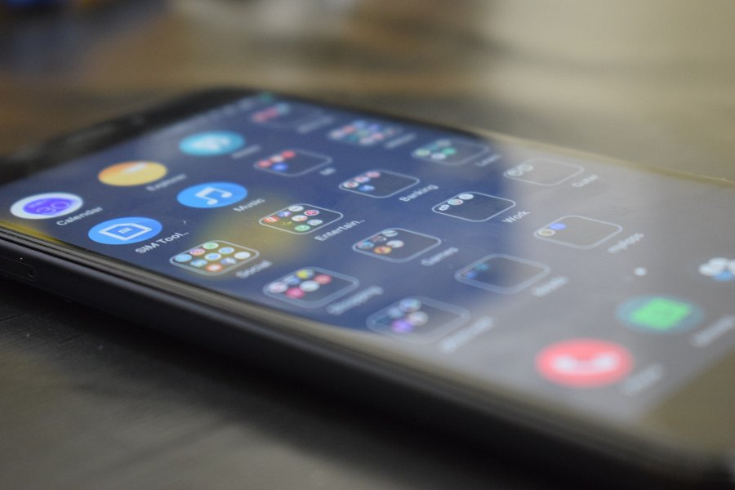
Specyfikacja Xiaomi Mi 11 Lite
To co wiemy o nowym modelu to nie tylko jego nazwa Xiaomi Mi 11 Lite, premiera która ma się odbyć w przyszłym tygodniu i wygląd. Już teraz wiemy praktycznie wszystko o tym urządzeniu. Ujawniona została bowiem jego specyfikacja. Co znajdziemy w środku Xiaomi Mi 11 Lite? Procesor Qualcomm Snapdragon 732G z 6 GB RAM i aż do 128 GB pamięci. Telefon został wyposażony w baterię 4250 mAh z szybkim ładowaniem 33W oraz potrójny aparat - główny 64 MP oraz szeroki kąt 8 MP i telemakro 5 MP. Jeżeli chodzi natomiast o ekran - jego parametry wyglądają równie obiecująco - ma o być AMOLED o przekątnej 6,55 cala, rozdzielczości Full HD+ i odświeżaniu 90 Hz. Więcej informacji na ten temat znajdziesz w naszym artykule dotyczącym Xiaomi Mi 11 Lite premiera!

